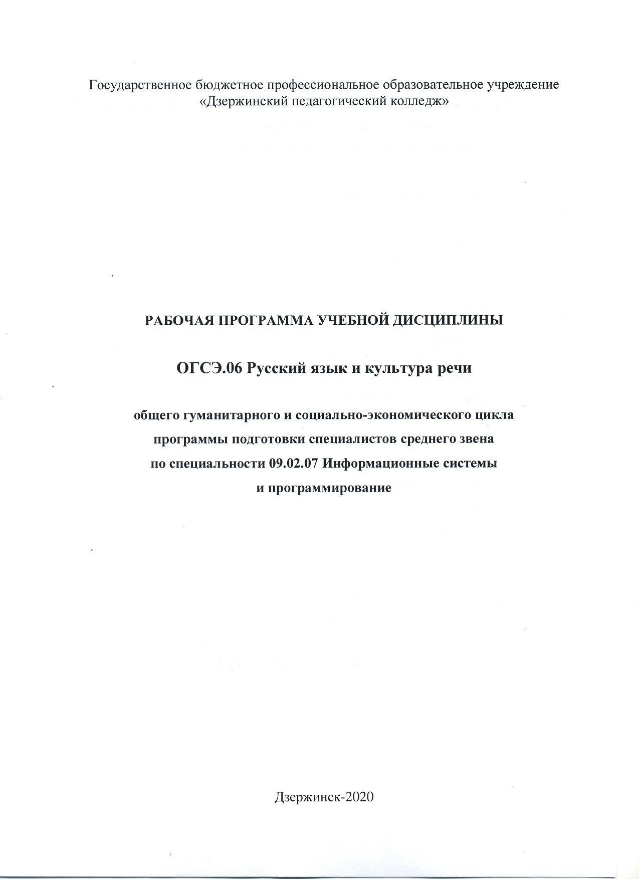

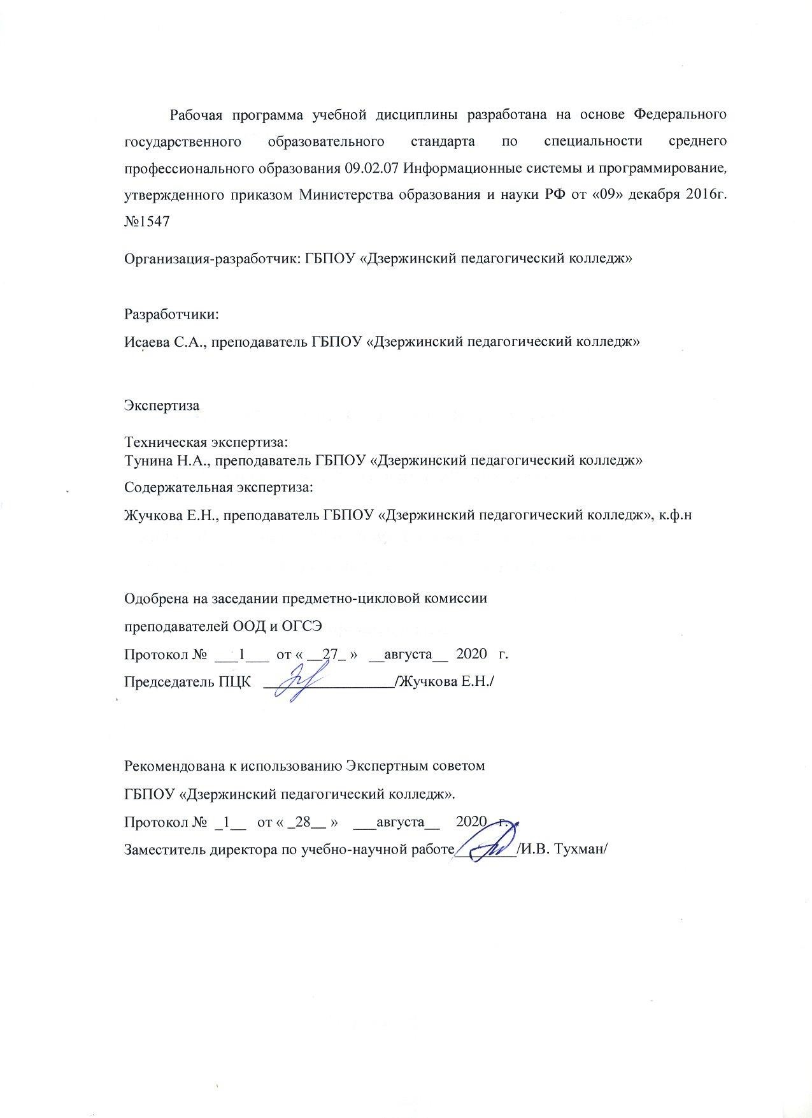

СОДЕРЖАНИЕ

- ОБЩАЯ ХАРАКТЕРИСТИКА РАБОЧЕЙ ПРОГРАММЫ УЧЕБНОЙ ДИСЦИПЛИНЫ

СТРУКТУРА И СОДЕРЖАНИЕ УЧЕБНОЙ ДИСЦИПЛИНЫ

- УСЛОВИЯ РЕАЛИЗАЦИИ УЧЕБНОЙ ДИСЦИПЛИНЫ

КОНТРОЛЬ И ОЦЕНКА РЕЗУЛЬТАТОВ ОСВОЕНИЯ

  - ОБЩАЯ ХАРАКТЕРИСТИКА РАБОЧЕЙ ПРОГРАММЫ

УЧЕБНОЙ ДИСЦИПЛИНЫ
Русский язык и культура речи

Область применения рабочей программы
Рабочая программа учебной дисциплины является частью основной образовательной программы в соответствии с ФГОС по специальности СПО 09.02.07 Информационные системы и программирование.

Место учебной дисциплины в структуре основной профессиональной образовательной программы:
Обязательная часть общего гуманитарного и социально-экономического цикла (ОГСЭ.06).

Цель и планируемые результаты освоения дисциплины

В результате освоения дисциплины обучающийся осваивает элементы общих компетенций:

Код ПК, ОК | Умения | Знания
ОК 4 | Организовывать работу коллектива и команды; взаимодействовать с коллегами, руководством, клиентами в ходе профессиональной  деятельности | Основные компоненты культуры речи: нормативный, коммуникативный, этический. Функциональные типы речи, стили речи, их признаки и жанры.
ОК 5 | Грамотно излагать свои мысли и оформлять документы по профессиональной тематике на государственном языке,  проявлять толерантность в рабочем коллективе | Типы и виды норм. Акцентологические и орфоэпические нормы, лексические нормы, грамматические (морфологические и синтаксические) нормы.

В результате освоения дисциплины обучающиеся должны уметь:

    - владеть акцентологическими и орфоэпическими нормами русского литературного языка;
    - владеть лексическими нормами русского литературного языка, исправлять лексические ошибки;
    - владеть морфологическими нормами русского литературного языка;
    - владеть синтаксическими нормами русского литературного языка;
    - создавать тексты научного, официально-делового и публицистического стилей;
    - создавать тексты различных типов речи: описание, повествование, рассуждение.

В результате освоения дисциплины обучающиеся должны знать:

    - основные компоненты культуры речи: нормативный, коммуникативный, этический;
    - признаки литературного языка;

    - различия между языком и речью;
    - типы и виды норм;
    - единицы фонетического уровня;
    - акцентологические нормы русского литературного языка;
    - орфоэпические нормы русского литературного языка;
    - единицы лексического уровня русского литературного языка;
    - классификацию лексических единиц с точки зрения их происхождения и употребления;
    - лексические нормы русского литературного языка;
    - виды лексических ошибок, способы их исправления;
    - связь словообразования с лексикой и грамматикой;
    - единицы морфологического уровня русского литературного языка;
    - морфологические нормы: нормы образования грамматических форм имён существительных, прилагательных, числительных, местоимений, глаголов и их особых форм;
    - единицы синтаксического уровня;
    - типы синтаксической связи (сочинение, подчинение) и виды подчинительной связи (согласование, управление, примыкание);
    - синтаксические нормы: согласование и управление, строение простого осложнённого и сложного предложений, предложений с прямой и косвенной речью;
    - структуру текста;
    - стили речи: официально-деловой, научный, публицистический, разговорный;
    - функциональные типы речи: описание, повествование, рассуждение.

СТРУКТУРА И СОДЕРЖАНИЕ УЧЕБНОЙ ДИСЦИПЛИНЫ

  - Объем учебной дисциплины и виды учебной работы
Вид учебной работы | Объем часов
Суммарная учебная нагрузка во взаимодействии с преподавателем | 36
Самостоятельная работа | -
Объем образовательной программы | 36
в том числе:
теоретическое обучение | 22
лабораторные работы (если предусмотрено) | -
практические занятия (если предусмотрено) | 14
курсовая работа (проект) (если предусмотрено) | -
контрольная работа | -
Самостоятельная работа
Промежуточная аттестация проводится в форме дифференцированного зачета в 3 семестре

Тематический план и содержание учебной дисциплины
Наименование разделов и тем | Содержание учебного материала и формы организации деятельности обучающихся | Объем часов | Коды компетенций, формированию которых способствует  элемент программы
1 | 2 | 3 | 4
Тема 1. Язык и речь | Содержание учебного материала | 4 | ОК 4
 | 1. Русский национальный литературный язык. Языковые уровни | 2
 | 2. Речь, её признаки и разновидности | 1
 | 3. Языковая норма, виды норм | 1
Тема 2. Нормы русского литературного языка | Содержание учебного материала |  | ОК 5
 | 1. Фонетика. Акцентологические и орфоэпические нормы | 2
 | Тематика практических занятий
 | 1. Определение акцентологических и орфоэпических норм в словах. Русская фонетическая азбука. | 2
 | Содержание учебного материала |  | ОК 5
 | 1. Слово, его лексическое значение. Лексика с точки зрения её  происхождения. | 2
 | 2. Лексические ошибки, способы их исправления. | 1
 | Тематика практических занятий
 | 1. Жаргон, просторечия, диалектные слова. | 1
 | 2. Синонимы, омонимы, антонимы, паронимы. | 1
 | 3. Редактирование предложений с лексическими ошибками. | 1
 | Содержание учебного материала |  | ОК 5
 | 1. Способы словообразования. | 1
 | 2. Грамматическое значение слова. | 1
 | 3. Морфологические нормы. | 1
 | Тематика практических занятий

 | 1. Склонение именных частей речи | 1
 | 2. Степени сравнения имен прилагательных. | 1
 | 3. Образование полной глагольной парадигмы | 1
 | Содержание учебного материала |  | ОК 5
 | 1. Синтаксические нормы. Виды подчинительной связи. Нормы управления. | 2
 | 2. Осложненное предложение. Употребление причастных и деепричастных оборотов. | 2
 | Тематика практических занятий
 | 1.Нормы согласования. Конструирование предложений. | 2
Тема 3. Лингвистика текста | Содержание учебного материала |  | ОК 4
 | 1. Текст, его структура и признаки | 1
 | Тематика практических занятий
 | 1. Абзац как единица текста | 1
 | 2. Определение темы, основной мысли текста, анализ его строения. | 2
 | Содержание учебного материала
 | 1. Функциональные типы речи. Соединение типов речи в тексте. | 2
 | 2. Стили речи, их жанры и признаки. | 1
 | Тематика практических занятий
 | 1. Стилистический анализ текста. | 1
 | Дифференцированный зачет | 2
Всего: |  | 36

  - УСЛОВИЯ РЕАЛИЗАЦИИ УЧЕБНОЙ ДИСЦИПЛИНЫ

  - Требования к минимальному материально-техническому обеспечению Реализация учебной дисциплины требует наличия учебного кабинета русского языка и литературы.
Оборудование учебного кабинета: посадочные места по количеству обучающихся; рабочее место преподавателя; доска; комплект раздаточного материала для практических занятий (по темам).
Технические средства обучения: компьютер с лицензионным программным обеспечением, мультимедиапроектор, экран при условии проведения занятий в лекционном зале.
Комплект материалов для организации практических занятий.

Информационное обеспечение обучения Основные источники:
    - Самсонов, Н. Б. Русский язык и культура речи : учебник и практикум для среднего профессионального образования / Н. Б. Самсонов. — 2-е изд., испр. и доп. — Москва : Издательство Юрайт, 2021. — 278 с. — (Профессиональное образование). — ISBN 978-5-534-11324-2. — Текст : электронный // ЭБС Юрайт [сайт]. — URL: https://urait.ru/bcode/467576

Дополнительные источники:
- Голубева, А. В. Русский язык и культура речи. Практикум : учебное пособие для среднего профессионального образования / А. В. Голубева, З. Н. Пономарева, Л. П. Стычишина ; под редакцией А. В. Голубевой. — Москва : Издательство Юрайт, 2020. — 256 с. — (Профессиональное образование). — ISBN 978-5-534-02427-2. — Текст : электронный // ЭБС Юрайт [сайт]. — URL: https://urait.ru/bcode/452233
- Русский язык и культура речи : учебник и практикум для среднего профессионального образования / В. Д. Черняк, А. И. Дунев, В. А. Ефремов, Е. В. Сергеева ; под общей редакцией В. Д. Черняк. — 4-е изд., перераб. и доп. — Москва : Издательство Юрайт, 2020. — 389 с. — (Профессиональное образование). — ISBN 978-5-534-00832-6. — Текст : электронный // ЭБС Юрайт [сайт]. — URL: https://urait.ru/bcode/452346

4. КОНТРОЛЬ И ОЦЕНКА РЕЗУЛЬТАТОВ ОСВОЕНИЯ УЧЕБНОЙ ДИСЦИПЛИНЫ

Результаты  (освоенные умения и усвоенные знания) | Формируемые ОК | Формы, методы контроля и оценки
Умения:  владеть акцентологическими и орфоэпическими нормами русского литературного языка; | ОК. 4 Организовывать работу коллектива и команды; взаимодействовать с коллегами, руководством, клиентами в ходе профессиональной  деятельности  ОК.5 Грамотно излагать свои мысли и оформлять документы по профессиональной тематике на  государственном языке, проявлять толерантность в рабочем коллективе | Промежуточный контроль: дифференцированный зачёт; экспертная оценка письменной работы.  Текущий контроль  Практическое занятие по теме 2.2:  «Упражнения в определении  акцентологических и орфоэпических норм в словах».
владеть лексическими нормами русского литературного языка, исправлять лексические ошибки; |  | Промежуточный контроль: дифференцированный зачёт; экспертная оценка письменной работы.  Текущий контроль  Практические занятия по теме 2.3. Контрольная работа по теме  «Лексические нормы».
владеть морфологическими нормами русского литературного языка; |  | Промежуточный контроль: дифференцированный зачёт; экспертная оценка письменной работы.  Текущий контроль  Практические занятия по теме 2.5. Самостоятельная работа по теме 2.5.  «Составление таблицы «Разряды местоимений, особенности их изменения и употребления»;  образование степеней сравнений наречий и слов категории состояния.
владеть синтаксическими нормами русского литературного языка; |  | Текущий контроль  Практические занятия по теме 2.6. Самостоятельная работа по теме 2.6.
создавать тексты научного, официально- делового и  публицистического стилей; |  | Текущий контроль  Практическое занятие № 2 по теме 3.3.
создавать тексты различных типов речи: описание, повествование  рассуждение. |  | Текущий контроль  Практическое занятие № 1 по теме 3.2.

Знания:
основные компоненты культуры речи: нормативный, коммуникативный,
этический;
признаки литературного
языка;
коммуникативные качества речи;
различия между языком и речью;
типы и виды норм;
единицы фонетического уровня;
акцентологические нормы русского литературного языка;
орфоэпические нормы русского литературного
языка;
единицы лексического
уровня русского литературного языка;
классификация лексических единиц с точки зрения их происхождения и
употребления;
лексические нормы русского литературного языка;
виды лексических ошибок, способы их исправления;

Текущий контроль: устный опрос, экспертная оценка устного ответа;
Текущий контроль: устный опрос,
экспертная оценка устного ответа;
Текущий контроль: выполнение
упражнений, экспертная оценка выполненных упражнений;
Текущий контроль: самостоятельная работа обучающихся, экспертная оценка письменной самостоятельной работы по теме 1.2 «Составление сопоставительной таблицы «Язык и
речь».
Текущий контроль: устный опрос,
экспертная оценка устного ответа;
Текущий контроль: тестирование, экспертная оценка тестирования.
Промежуточный контроль:
дифференцированный зачёт;
экспертная оценка письменной работы.
Текущий контроль: тестирование, экспертная оценка тестирования.
Текущий контроль: устный опрос, экспертная оценка устного ответа;
Текущий контроль: выполнение упражнений, экспертная оценка выполненных упражнений;
Промежуточный контроль: дифференцированный зачёт; экспертная оценка письменной
работы.
Промежуточный контроль: дифференцированный зачёт; экспертная оценка письменной работы.
Текущий контроль: выполнений упражнений. Письменный контроль.

связь словообразования с лексикой и грамматикой; |  | Промежуточный контроль: дифференцированный зачет. Экспертная оценка письменной работы.  Текущий контроль: письменный опрос, экспертная оценка письменного ответа.
единицы морфологического уровня русского  литературного языка; |  | Текущий контроль: тестирование, экспертная оценка тестирования.
морфологические нормы: нормы образования грамматических форм имён существительных, прилагательных, числительных, местоимений, глаголов и  их особых форм; |  | Промежуточный контроль: дифференцированный зачёт; экспертная оценка письменной работы.
единицы синтаксического уровня; |  | Текущий контроль: письменный опрос, экспертная оценка письменного  ответа;
типы синтаксической связи (сочинение, подчинение) и виды подчинительной связи (согласование, управление, примыкание); |  | Текущий контроль: устный опрос, экспертная оценка устного ответа;
синтаксические нормы: согласование и управление, строение простого осложнённого и сложного предложений,  предложений с прямой и косвенной речью; |  | Текущий контроль: оценка письменной работы.
структура текста; |  | Текущий контроль: устный опрос, экспертная оценка устного ответа;
стили русского литературного языка: официально-деловой, научный,  публицистический, разговорный; |  | Текущий контроль: контрольная работа, экспертная оценка контрольной работы;
функциональные типы речи: описание,  повествование, рассуждение. |  | Текущий контроль: устный опрос, экспертная оценка устного ответа.

